1. Скачать pgAdmin 4 под вашу операционную систему по ссылке: <https://www.pgadmin.org/download/>
2. Установить pgAdmin 4, следуя инструкциям установщика.
3. Запустить pgAdmin 4.
4. При первом запуске программы будет предложено создать мастер-пароль для доступа к pgAdmin 4 см. рис. 1

Придумайте и запомните (запишите) пароль, введите его в поле ввода и нажмите кнопку «ОК»

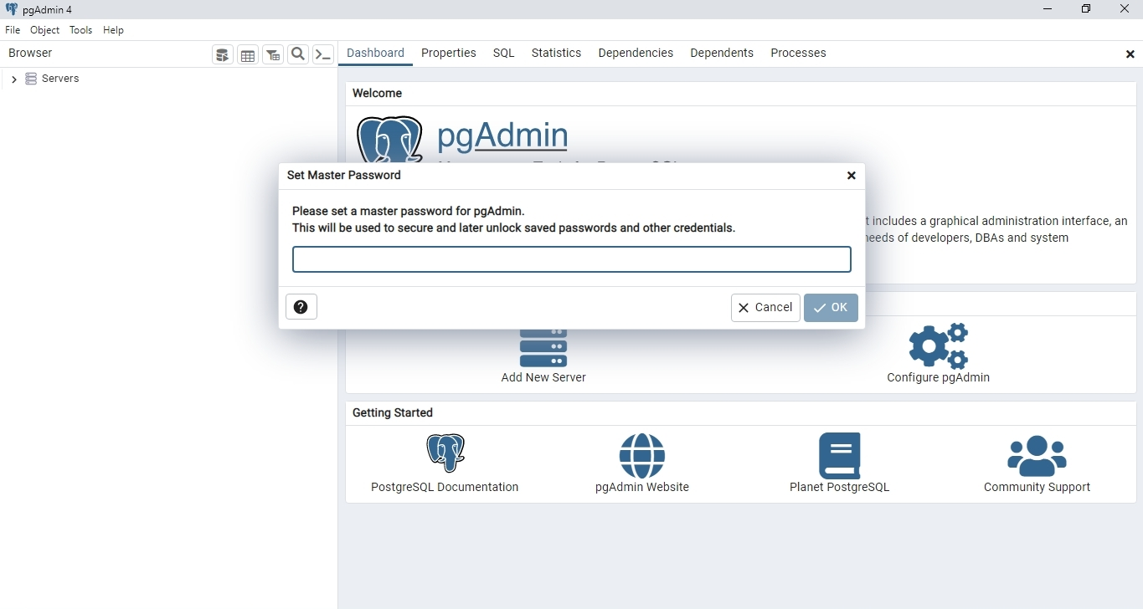

Рис. 1

1. Теперь переключим интерфейс pgAdmin 4 на русский язык, для этого нажимаем в левом-верхнем углу File-Preferences. см. рис. 2.

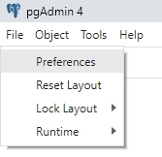

Рис. 2

1. Отобразится окно настроек программы. В дереве настроек находим пункт Miscellaneous -> User language см. рис. 3.

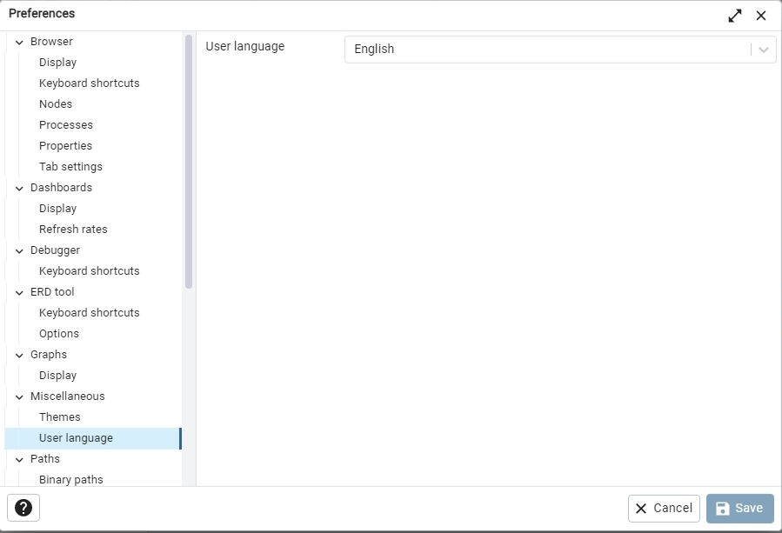

Рис. 3

1. Выбираем в селекторе справа «Russian» и нажимаем кнопку «Save» см. рис. 4.

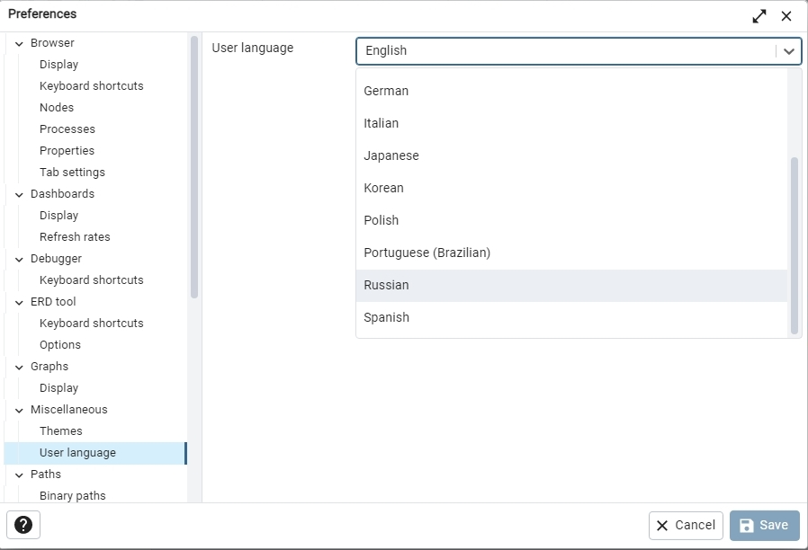

Рис. 4

1. Программа предложит перезагрузиться, чтобы применить языковые настройки, нажмите кнопку «Refresh» см. рис. 5.

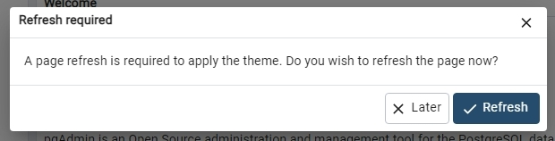

Рис. 5

1. Создадим новое подключение к базе данных, для этого нажмем на пиктограмму «Добавить новый сервер» в центральной части экрана см. рис. 6.

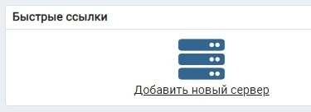

Рис. 6

1. В открывшемся окне создания нового подключения, на вкладке «General», необходимо ввести имя подключения. Это не имя пользователя или сервера, а именно наименование коннекта к БД. Оно может быть произвольным см. рис. 7.

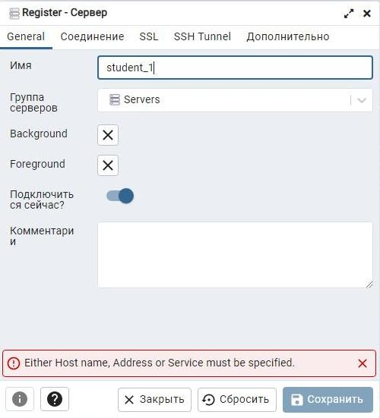

Рис. 7

1. Переходим на вкладку «Соединение» и заполняем поля.

«Имя/Адрес сервера» **85.202.231.109**

«Порт» **6543**

«Служебная база данных» **Ваш логин** = имени Вашей БД

«Имя пользователя» **Ваш логин**

«Пароль» **Ваш пароль**

«Сохранить пароль» **Включено**

Далее нажимаем кнопку «Сохранить» в правом нижнем углу формы см. рис. 8.

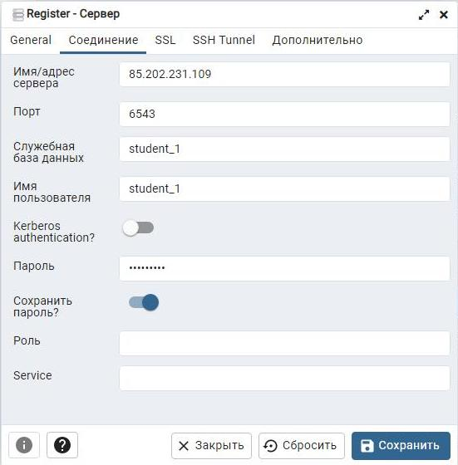

Рис. 8

1. После сохранения, должно выполниться подключение к базе данных и отобразятся список БД в левой части экрана и дашбоард сервера в правой см. рис. 9.

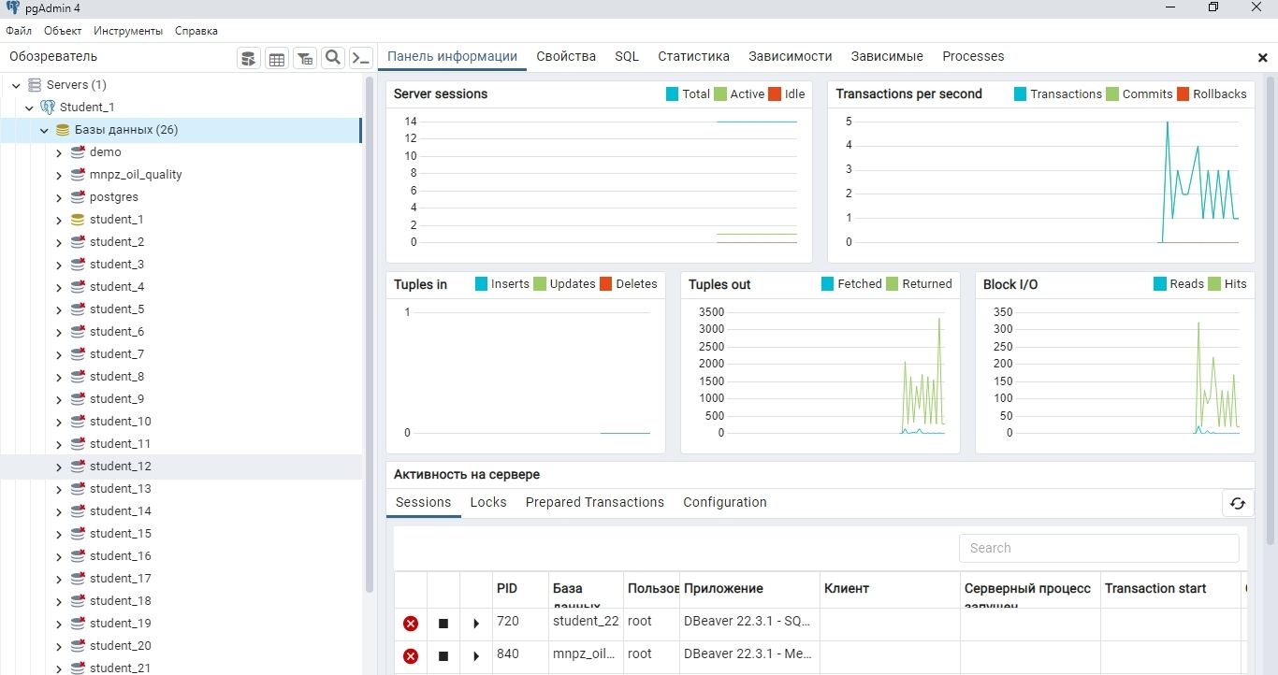

Рис. 9